
厦门大学《编译原理》课程期中试卷
计算机科学系2008年级计算机科学与技术专业

姓名： 学号： 成绩：

1．(10分) 对下列错误信息，请指出可能是编译的哪个阶段（词法分析、语法分析、语义分析、代码生成）报告的。
（1） else 没有匹配的if
（2） 数组下标越界
（3） 使用的函数没有定义
（4） 在数中出现非数字字符
（5）函数调用时实参与形参类型不一致
答案：（每小题2分）
（1） 语法分析
（2）
（3） 语义分析
（4） 词法分析
（5） 语义分析

2．(15分) 构造一个DFA，它接收Σ={0,1}上所有满足如下条件的字符串：每个1 都有0 直接跟在右边。并给出该语言的正规式。
答案：（）
按题意相应的正规表达式是(0*10)*0*，或0*(0 | 10)*0* ，构造相应的DFA。
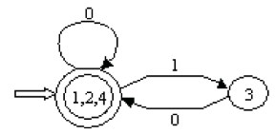

3．(10分) 为下面的语言设计文法：
- {a^{m}b^{n}, 其中m ≥ n }
- {w | w∈{a, b}*，w的长度为奇数}
答案：（每小题 10分）
（1）考虑在先产生同样数目的a,b，然后再生成多余的a。以下是一种解法：
S → aSb | aS | ε
（2） A → aB | bB
B → aA | bA | ε

4．(10分) 填空
(1) 对于一个有N个非终结符，M个终结符的文法，如果可以为该文法构造一个LL(1)分析表，那么，该分析表应当有 N 行 M+1 列；如果可以为该文法构造一个SLR分析表，那么，该Action分析表应当有 列。
(2) 如果有一条产生式A → α B，那么，Follow（A）和Follow（B）之间的关系是 Follow（A）⊆Follow（B） 。
(3) 若文法是LL（1）的，则其中非终结符A的任意两条不同产生式A → α 和A → β，必须满足条件 。

5．(15分) 给定文法：
E → E + T | E - T |T
T → T * F | T / F |F
F → (E) | id
证明 E + T*（id）是文法的一个句型，指出该句型的所有短语、直接短语和句柄。
答：，
短语：id，（id）， T*（id）， E+ T*（id）。
直接短语：id。
句柄是id。

6．(20分)已知上下文无关文法：
S → L=R | R
L → *R | id
R → L
- 请构造非终结符的FIRST和FOLLOW集合。（5分）
- 构造该文法的LL(1)分析表。该文法是LL(1)文法吗？（15分）

解：(1) 根据L → *R | id，可得到FIRST(L)={*, id}；
根据R → L，可得到FIRST(R)= FIRST(L)={*, id}；
根据S → L=R | R，可得到FIRST(S)= FIRST(L)∪ FIRST(R)={*, id}；
S是开始符号，所以有$∈FOLLOW(S)；
又根据S → L=R，可得到=∈FOLLOW(L)；
又根据S → L=R | R，可得到FOLLOW(S)⊆FOLLOW(L)；
又根据L → *R，可得到FOLLOW(L)⊆FOLLOW(R)；
又根据R → L，可得到FOLLOW(R)⊆FOLLOW(L)；
所以有FOLLOW(S)={$}，FOLLOW{L}= FOLLOW{R}={$, =}。

(2) 构造LL(1)分析表如下：
 | * | = | id | $
S | S → L=R  S → R |  | S → L=R  S → R
L | L → *R |  | L → id
R | R → L |  | R → L
由于分析的表目中存在冲突，该文法不是LL(1)文法。
7. （20分）考虑以下文法：
S → A
A → BA | ε
B → aB| b
证明该文法是LR（1）的。
(1)证明它是LR(1)文法；
(2)构造它的LR(1)分析表；
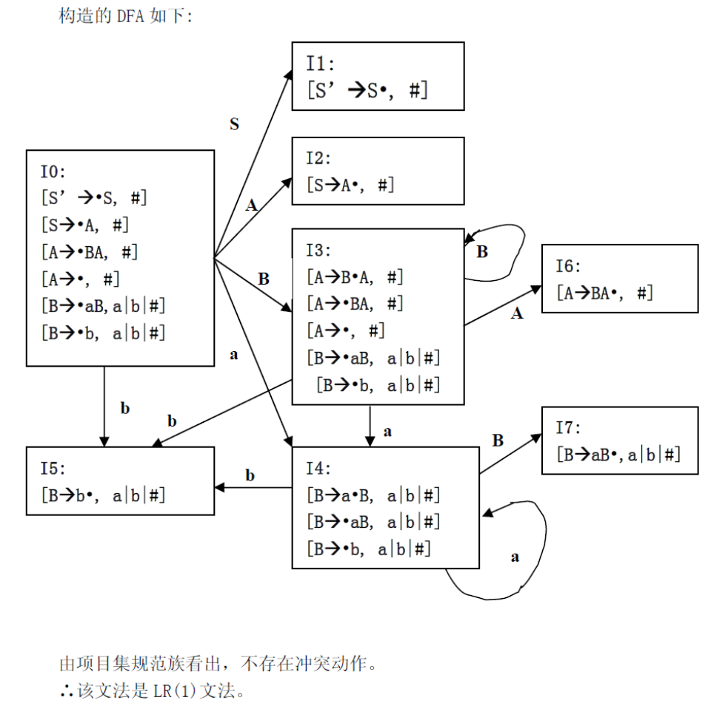
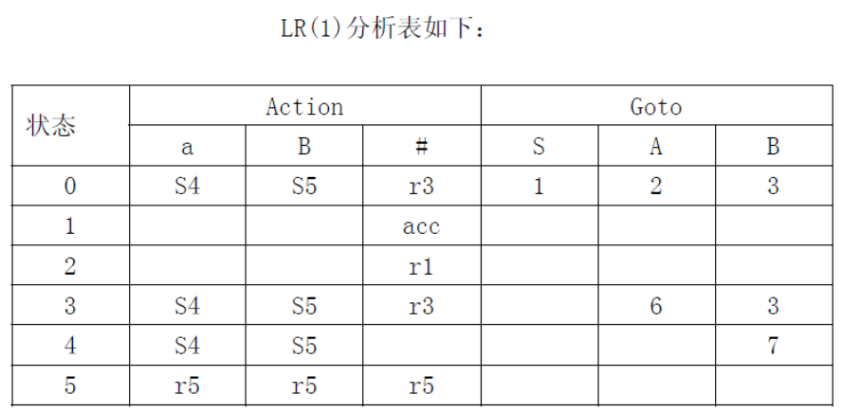
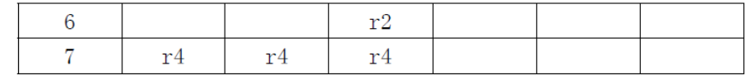
7．（20分）阅读下面的LEX程序，并回答：
（1）该程序完成了什么功能？
（2）修改该程序，使之能够计算输入的标识符个数。（直接改在试题上）

LEX程序如下：
%{
# include <stdio.h>
int num_int = 0;
int num_float = 0;
int num_line = 0;
int num_id = 0;

%}
digit [0-9]
integer [+\-]?{digit}+
flt [+\-]?{digit}+\.{digit}+
letter [a-zA-z]
id {letter}({letter}|{digit})*

%%
{integer} num_int++ ;
{flt} num_float++ ;
\n num_line++ ;
. ;
{id} num_id++;

%%
main()
{
yylex() ;
printf(“\n%d integers, %d floating point numbers, %d lines, %d identifiers.\n”,
num_int, num_float, num_line, num_id) ;
}
解答：该程序完成的功能：计算整数、浮点数的个数，统计行数，并分别输出。
修改见程序。

